**使用PowerDesigner创建JAVA类图**

原创 2017年03月05日 11:38:09

* 标签：
* 2417
* [编辑](http://mp.blog.csdn.net/postedit/60465495)
* 删除

**基本概念**

类图（Class Diagram）: 类图是面向对象系统建模中最常用和最重要的图，是定义其它图的基础。类图主要是用来显示系统中的类、接口以及它们之间的静态结构和关系的一种静态模型。常用来描述系统中所包含的类以及它们之间的相互关系，帮助人们简化对系统的理解，它是系统分析和设计阶段的重要产物，也是系统编码和测试的重要模型依据。

**如何创建一个类图**

第一步：选择file-->new model, 在左侧窗口，选择 **Model types**,在 Model types 窗口选择**Object-Oriented Model**，在Diagram窗口选择**Class Diagram**，如下图所示：

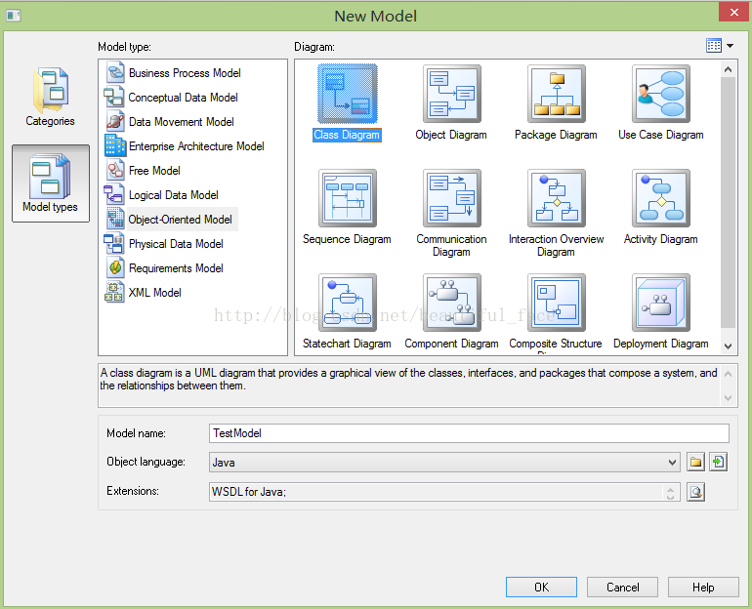

**创建接口，父类、子类**

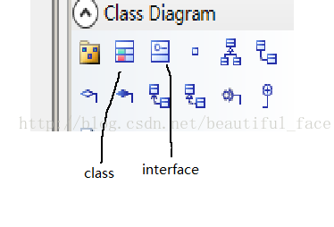

**创建类的属性和方法**

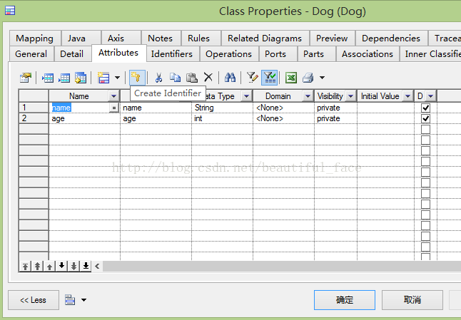

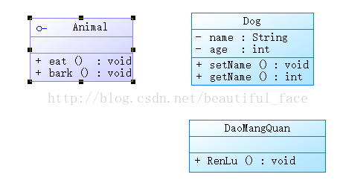

**实现类间关系**

在JAVA语言中，类间主要有is - a ,has - a两种，表现为继承和实现，使用右边的箭头工具既可以实现

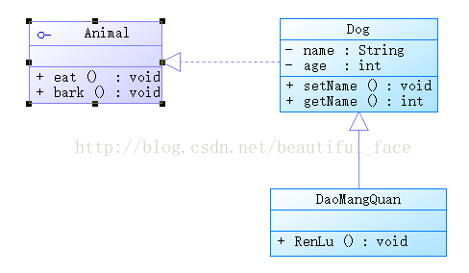

**类图与JAVA代码的转换**

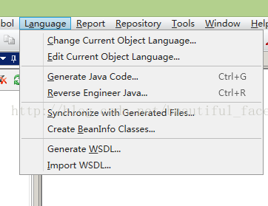

在工具栏的Language菜单下，有两个选项，分别是：**Generate Java Code和Reverse Engineer Java**

这两个操作可以实现**类图到代码**以及**代码到类图的转换**